Ofício Vereador Nº 486/2020

São Roque, 9 de abril de 2020.

Ilustríssimos Senhores,

Viver a Páscoa é ser capaz de mudar, de partilhar a vida na esperança, de lutar para vencer toda sorte de sofrimento, de dizer sim ao amor e à vida, de investir na fraternidade e de lutar por um mundo melhor.
Com esse espírito de fraternidade, que a magia da páscoa nos traz, este representante do povo que vos subscreve teve conhecimento de excelentes iniciativas por parte de várias empresas, que são conscientes do seu papel social, sobretudo nesse momento em que as crianças estão em casa, respeitando o isolamento social devido à pandemia de COVID-19.
Ideias boas devem ser replicadas, e sabendo do importante papel social que a HERSHEY’S DO BRASIL sempre exerceu ao longo de sua história, a qual nos orgulha, pois temos em nosso município uma empresa que ama o que faz.
Nesse sentido, diante do momento que estamos passando, em virtude da pandemia de COVID-19, nada mais louvável que nos unirmos e compartilharmos solidariedade e amor às famílias mais carentes nesta páscoa, a fim de trazer mais alegria às nossas crianças durante este período de isolamento social.
Por isso, venho, por meio deste, solicitar à Empresa HERSHEY’S DO BRASIL no sentido de estudar a possibilidade de participar da Campanha “Pascoa em Casa” no município de São Roque.
Segue, em anexo, exemplo da campanha “Páscoa em Casa”, para ilustrar melhor aquilo que pretendemos realizar no município de São Roque, para trazer um pouco de alegria às nossas crianças, em especial àquelas mais carentes.
Sem mais para o momento, agradeço pela atenção dispensada, aproveitando a oportunidade para renovar os votos de elevada estima e distinta consideração.

Atenciosamente,

Marcos Augusto Issa Henriques de Araújo
(GUTO ISSA)
Vereador

Aos responsáveis pela empresa
HERSHEY’S DO BRASIL LTDA
Rodovia Raposo Tavares, Km 63, São Roque – SP | CEP: 18.131-220

PROTOCOLO Nº CETSR 09/04/2020 - 15:06 3465/2020

ANEXO I:


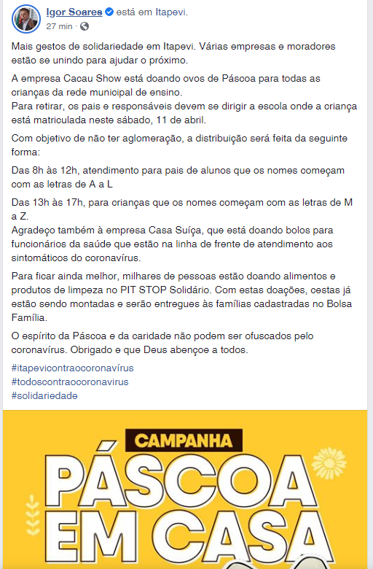
ANEXO II:

